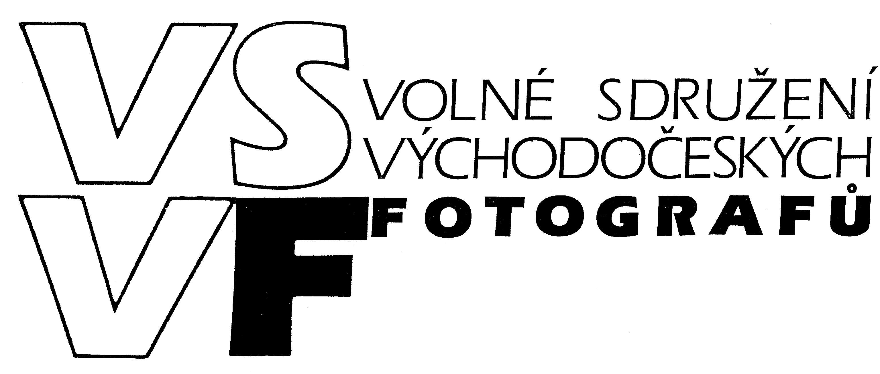

HISTORICKÉ FOTOGRAFICKÉ
TECHNIKY

kurz alternativních
tisků fotografií

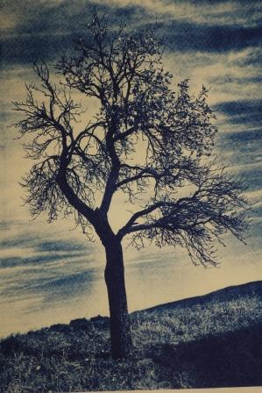

8. února 2020
Hradec Králové

Impuls Hradec Králové,
centrum podpory uměleckých aktivit

Volné sdružení východočeských fotografů
Hradec Králové, z. s.

za finanční pomoci
Ministerstva kultury České republiky

připravilo pro zájemce o fotografii
jednodenní kurs alternativních tisků fotografií

HISTORICKÉ FOTOGRAFICKÉ TECHNIKY

jednodenní kurz alternativních tisků fotografií

Kyanotypie - modrotisk
Van Dyke - sépiový tisk
Slané papíry

Cíl kurzu:

Provést zájemce o historické techniky počátečními nástrahami a záludnostmi procesů. Každý z absolventů by měl po absolvování kurzu v domácích podmínkách a s minimem speciálních pomůcek tyto techniky zvládnout.

Lektor: Ivan Nehera

Termín konání: sobota 8. února 2020

Místo konání: Impuls, centrum podpory
uměleckých aktivit
Tomkova 139, 500 03 Hradec Králové

Cena: 1 400,- Kč

V ceně je zahrnut přístup do fotokomory. Materiálové zajištění prováděných technik (médium pro tisk negativů, lučebniny, papír a ostatní pomůcky). Odbornou pomoc lektora a výuku v kurzu. Práce zhotovené během kurzu zůstávají majetkem účastníka kurzu.
Program:

8:00 – 9:00

seznámení s technikami, historie vzniku, použití a využití dnes

9:00 – 12:00

bezpečnost použitých chemikálií, příprava velkoformátových negativů, nanesení citlivých vrstev na podložku

12:00 – 13:00

sušení papír, oběd

13:00 – 19:00

kopírování, vyvolávání, praní, sušení, dokončení kopií

Program vzhledem k počtu účastníků a kapacitě fotokomory může být po domluvě upraven.

Pomůcky:

Fotografie v digitální podobě převedené na negativ (nejlépe několik fotografií, vybereme ty nejvhodnější). Kdo má vekoformátové negativy rozměru 13x18 nebo větší, může je použít.

Základní sadu pro techniku Kyanotypie a Van Dyke, si můžete zakoupit a okamžitě doma pokračovat v práci. Cena sady 800,- Kč

Počet účastníků maximálně 6.

Zájemci, hlaste se nejpozději do 4. 2. 2020.
Podrobnější informace obdržíte e-mailem na základě přihlášky.

Informace a přihlášky na adresu:
Jana Neugebauerová
IMPULS, Tomkova 139
500 03 Hradec Králové
tel.: 773 133 740
e-mail: foto@impulshk.cz, www.impulshk.cz

PŘIHLÁŠKA

HISTORICKÉ FOTOGRAFICKÉ TECHNIKY

kurz alternativních tisků fotografiÍ
8. 2. 2020

Jméno

………………………………………………………………..……

Adresa

.……………………………………………………………………

…………………………………………………………….………

PSČ
…………………………………………………………………..…

Telefon
…………………………………………………….………………

e-mail (tiskacím):

………………………………………………….…………………

Mám zájem o sadu na kyanotypii a Van Dyka
(nehodící se škrtněte) ANO NE

…………………. …………………… datum podpis

